Влияние денивеляции на качество воды реки Дон

Д.В. Гавриловский, В.Л.Гапонов, Д.М. Кузнецов, М.С. Юдина
Донской государственный технический университет, Ростов-на-Дону

Аннотация: В статье проведен анализ влияния сгонно-нагонных процессов происходящих в устье реки Дон. Установлены основные источники загрязнения вод реки Дон и основные виды техногенной нагрузки на водную экосистему. Проанализирован процесс денивеляции поверхности Азовского моря и возникающих подпорных явлений в устье реки Дон. Выявлена необходимость контроля непериодических колебаний реки Дон и расположенных на ней водозаборных сооружений, с целью недопущения снижения качества питьевого водоснабжения населения. Сделан вывод о необходимости и возможности контроля за состоянием реки Дон, без организации дорогостоящей системы непрерывных наблюдений с обширным перечнем гидроэкологических показателей, а путем сохранения и развития сети гидрологических постов для сбора статистических данных.
Ключевые слова: река Дон, денивеляция, тяжелые металлы, донные отложения, водные экосистемы, водозаборные сооружения, гидрологический пост.

Экологическое состояния крупных рек, находящихся под значительным антропогенным воздействием, обычно носит черты полигармонических колебаний. На фоне средних гидроэкологических показателей, выделяется их межсезонная вариация и нерегулярные возмущения состояния водных экосистем. Эти возмущения, при определенном стечении обстоятельств, способны нарушить баланс экосистемы на продолжительное время [1].
При разработке природоохранных мероприятий, рассчитанных на ограниченный срок действия, обычно принимается допущение об относительной стабильности антропогенной нагрузки на режим реки или озера. Сезонные изменения экологического состояния, как правило, предсказуемы по отклонениям показателей и по срокам наступления этих изменений. Непериодические возмущения могут быть вызваны авариями на предприятиях и транспорте, нарушении технологии очистки сточных вод, а также просто по халатности. Такие явления нередки, однако чаще всего они остаются не учтенными [2, 3]. С большей определенностью предсказуемы ухудшения состояния водных экосистем при производстве русловых работ или при гидротехническом строительстве без должной проработки природоохранных аспектов.
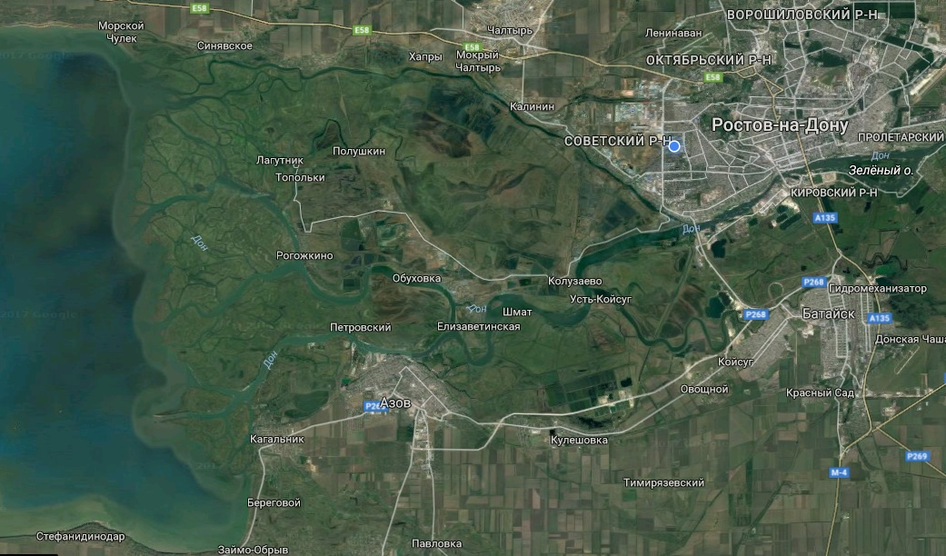
В большинстве случаев нерегулярные кризисные явления в экосистеме реки Дон вызваны неблагоприятными гидрометеорологическими ситуациями, при этом наиболее уязвимы экосистемы устьевых участков [4]. Денивеляции водной поверхности Азовского моря, в которое впадает река Дон, вызывают в устье подпорные явления, сопровождающиеся образованием застойных зон, циркуляционных течений, а иногда даже противотоков по всему водному сечению. Все это приводит к ослаблению процессов самоочищения воды и к возрастанию концентраций загрязняющих веществ. На спаде уровней устьевого участка происходит залповый выброс загрязненной воды на акваторию морского края дельты, в так называемую «грязевую ловушку», где на некоторое время гидроэкологические условия достигают кризисных показателей. Повторный подъем уровней переместит эти загрязнения снова в устье к водозаборам и рекреационным зонам.

Рис. 1 - Устье реки Дон с расположенными вблизи населенными пунктами
В пределах Ростовской области качество воды реки Дон формируется под влиянием сбросов сточных вод городов Волгодонска, Константиновска, Семикаракорска, Ростова-на-Дону, Азова и основных притоков рек: Сев. Донец, Сал, Маныч, Аксай, Темерник и другие [5, 6].
Основными факторами значимых денивеляций уровней воды в устье Дона следует назвать ветровые нагоны и сгоны. В наибольшей степени влиянию подвержены города Азов, Аксай, Батайск и Ростов-на-Дону, а также поселки, имеющие водозаборные сооружения на берегах реки Дон. Понятие экологической опасности для устьевых акваторий нельзя ограничивать только среднегодовыми гидрохимическими и гидробиологическими показателями.
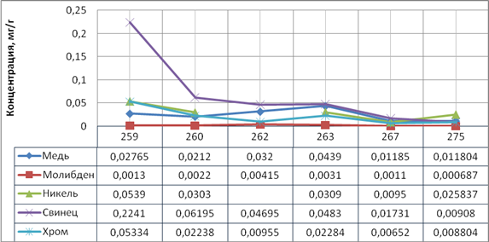

Рис. 2 - Концентрация тяжелых металлов в донных отложениях Таганрогского залива [5]

Нагонные явления существенно осложняют функционирование водопроводных станций, в частности забиваются водозаборы, препятствуя закачке воды. Серьезную опасность представляет собой ухудшение качества воды на акваториях водозаборов городского водопровода. В летне-осенний период, когда устьевые участки притоков Дона находятся в подпоре от вод, возрастание продольных уклонов водной поверхности Дона под влиянием гидрометеорологических факторов приводит к быстрой разгрузке накопленной здесь загрязненной воды.
В летне-осенний период возрастание мутности донской воды, как правило, совпадает по фазе с повышением в ней концентраций загрязняющих веществ. В последние десятилетия все острее стоит вопрос о «цветении» донской воды. В штилевую, теплую погоду (июль — август) до 60— 70 % массы взвешенных наносов в донской воде составляют органические вещества, обладающие, по некоторым свидетельствам, канцерогенными свойствами [6, 7].
Вышеизложенные сведения показывают, что контроль неперио-дических возмущений экологического состояния устьевого участка Дона может в подавляющем большинстве случаев опираться на стандартную гидрометеорологическую информацию, без организации дорогостоящей системы непрерывных наблюдений с обширным перечнем гидроэкологических показателей [8, 9]. К сожалению, сеть гидрологических постов, как в черте города, так и на водосборе Дона сокращается.
Выход из создавшегося положения видится в создании расчетных и прогностических схем экологического контроля на основе данных преимущественно стандартных гидрометеорологических наблюдений за прошлые годы. Использование таких схем и моделей позволит в оперативных условиях восполнить пробелы информации, а также перейти от косвенных гидрологических или метеорологических показателей к гидроэкологическим.

Литература
1. Угренинов Г.Н. Система оперативного контроля непериодических возмущений гидроэкологического состояния городских акваторий // Моделирование и прогнозы гидрологических процессов. Сборник научных трудов. — СПб.: изд. РГГМУ, 1999.— 112 с.
2. Гавриловский Д.В., Гапонов В.Л., Кузнецов Д.М., Моргунова Т.В. Экологические проблемы водных объектов Ростовской области // Синтез науки и общества в решении глобальных проблем современности: сб. ст. по материалам Междунар. науч.-практ. конф., 18 февраля. – Уфа, 2016. – Ч.3. – С. 177–179.
3. Mee, L.D., Kak da spasim Cheno more- vashetorakovodstvoza Strategicheskia plan zadeistvieza Cherno more (How to save the Black Sea – a popular version of the Strategic Action Plan for the Black Sea), Varna, 2001
URL: blacksea-commission.org/_publ-Newsletter08-EN-04.asp.
4. Савон Д.Ю., Гассий В.В. Сценарий устойчивого развития Ростовской области// Инженерный вестник Дона, 2012, №4 (часть 1)URL: ivdon.ru/ru/magazine/archive/n4p1y2012/1152.
5. Вишневецкий В.Ю., Ледяева В.С. Экспериментальные исследования загрязнений тяжелыми металлами в донных отложениях в Таганрогском заливе// Инженерный вестник Дона, 2012, №4 (часть 1) URL: ivdon.ru/ru/magazine/archive/n4p1y2012/1141.
6. Кизицкий Р.М. Эколого-геохимические особенности распределения свинца и ртути в донных отложениях: на примере Таганрогского залива и юго-восточной части Азовского моря. Автореферат диссертации на соиск. уч. ст. канд. техн. наук. URL: dissercat.com/content/ekologo-geokhimicheskie-osobennosti-raspredeleniya-svintsa-i-rtuti-v-donnykh-otlozheniyakh-n#ixzz27I27YPos.
7. Soloviy I. P. Ecological Economics and Sustainable Forest Management: Developing a Transdisciplinary Approach for the Carpathian Mountains // I. P. Soloviy, W. S. Keeton. – Lviv: UkrainianNationalForestryUniversity Press, Liga-Pres, 2009. − 432 p.
8. Вишневецкий В.Ю., Ледяева В.С., Старченко И.Б. Принципы построения системы экологического мониторинга водной среды // Известия ЮФУ. Технические науки. – Ростов-на-Дону: Изд. ЮФУ, 2012. - № 9 (134). - С. 195–200.
9. Левашов А. А., Левашова И. А. Условия и прогнозирование некоторых гидрологических явлений // Моделирование и прогнозы гидрологических процессов. Сборник научных трудов. — СПб.: изд. РГГМУ, 1999.— 112 с.

References
1. Ugreninov G.N. Sistema operativnogo kontrolja neperiodicheskih vozmushhenij gidrojekologicheskogo sostojanija gorodskih akvatorij [System of operational control of non-periodic disturbances hydroecological state urbanwaters]. Modelirovanie i prognozy gidrologicheskih processov. Sbornik nauchnyh trudov. SPb.: "izd. RGGMU, 1999. 112 p.
2. D.V. Gavrilovskij, V.L. Gaponov, D.M. Kuznecov, T.V. Morgunova. Sintez nauki i obshhestva v reshenii global'nyh problem sovremennosti: sb. st.po materialam Mezhdunar. nauch.-prakt. konf., 18 fevralja. Ufa, 2016. Ch.3. pp. 177–179.
3. Mee, L.D., Kak da spasimCheno more- vashetorakovodstvozaStrategicheskia plan zadeistviezaCherno more (How to save the Black Sea – a popular version of the Strategic Action Plan for the Black Sea), Varna, 2001.URL: blacksea-commission.org/_publ-Newsletter08-EN-04.asp.
4. SavonD.Ju., Gassij V.V. Inženernyj vestnik Dona (Rus), 2012, №4 (part 1).
URL: ivdon.ru/ru/magazine/archive/n4p1y2012/1152.
5. VishneveckijV.Ju., Ledjaeva V.S.. Inženernyj vestnik Dona (Rus), 2012, №4 (part 1). URL: ivdon.ru/ru/magazine/archive/n4p1y2012/1141.
6. Kizickij R.M. Jekologo-geohimicheskie osobennosti raspredelenija svinca i rtuti v donnyh otlozhenijah: na primere Taganrogskogo zaliva i jugo-vostochnoj chasti Azovskogo morja [Ecological and geochemical features of the distribution of lead and mercury in sediments: the example of Taganrog Bay and the south-eastern part of the Sea of Azov]. Avtoreferat dissertacii na soisk. uch. st.kand. tehn. nauk. URL: dissercat.com/content/ekologo-geokhimicheskie-osobennosti-raspredeleniya-svintsa-i-rtuti-v-donnykh-otlozheniyakh-n#ixzz27I27YPos
7. Soloviy I. P. Ecological Economics and Sustainable Forest Management: Developing a Transdisciplinary Approach for the Carpathian Mountains. I. P. Soloviy, W. S. Keeton. Lviv: Ukrainian National Forestry University Press, Liga-Pres, 2009. 432 p.
8. Vishneveckij V.Ju., Ledjaeva V.S., Starchenko I.B.. Izvestija JuFU. Tehnicheskie nauki. Rostov-na-Donu: Izd. JuFU, 2012. № 9 (134). pp. 195-200.
9. Levashov A. A., LevashovaI. A. Uslovija i prognozirovanie nekotoryh gidrologicheskih javlenij [Terms and forecasting some hydrological events]. Modelirovanie i prognozy gidrologicheskih processov. Sbornik nauchnyh trudov. SPb.: izd. RGGMU, 1999. 112 p.

